一○六學年度第二學期數學第六冊第二單元評量試題
國小 年 班 座號 姓名

一、在（ ）裡填入公升或毫升：每格4分，共24分
⑴一瓶鋁箔包飲料的容量約是330
（），一瓶礦泉水的容量約是600（）。
⑵浴缸的容量約是230（）。
⑶漱口杯的容量是250（）。
⑷爸爸的汽車油箱可裝汽油45
（）。
⑸果汁罐子上印著內容量：550m，550m表示550個1（）。
二、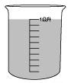是1公升的量杯，看圖回答下面問題：每格4分，共32分
⑴下面容器的容量各是多少？
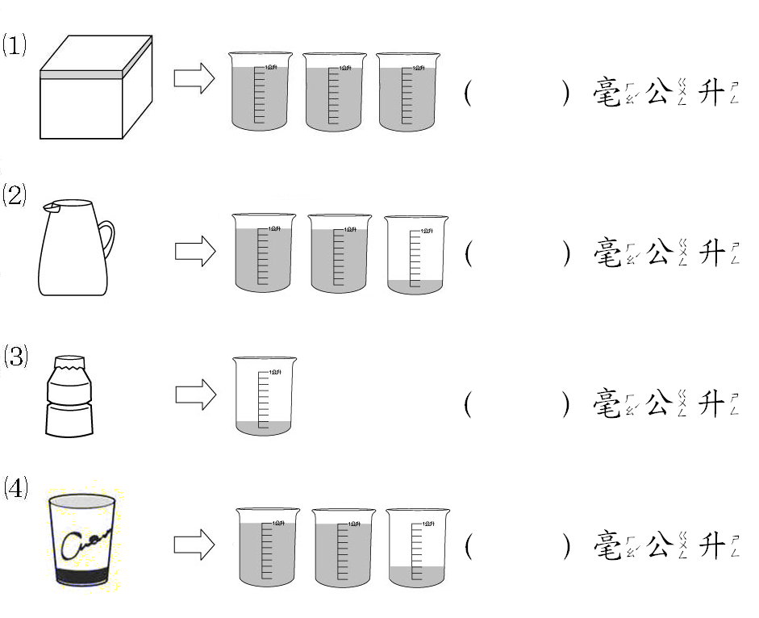
3000
2200
200
2300
①
②
③
④
毫升
毫升
毫升
毫升

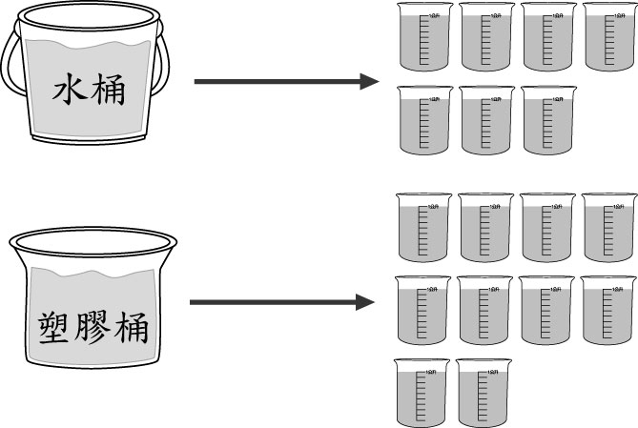
⑵

①水桶的容量是（）公升。
②塑膠桶的容量是（）公升。
③（）桶容量比較大，大
（）公升。
三、在（ ）裡填入＞、＜、或＝：
每題4分，共16分
- 7公升58毫升（）758毫升
- 3公升240毫升（）3240毫升
- 10個100cc合起來（）2公升
⑷ 5公升7毫升（）5070毫升
四、應用題：每題7分，共28分
⑴一瓶豆漿喝掉325毫升後，還剩下575毫升，這瓶豆漿原有幾毫升？
325＋575＝900

答：900毫升
⑵ 1個水桶容量是6公升，1個寶特瓶容量是1250毫升，兩個容器的容量相差幾毫升？
6公升＝6000毫升
6000－1250＝4750

答：4750毫升
⑶奇奇買了1瓶綠茶850毫升跟1罐紅茶1公升，綠茶跟紅茶哪個容量比較多？多幾毫升？
1公升＝1000毫升
1000－850＝150

答：紅茶多，多150毫升
⑷ 1桶紅茶有5公升，倒出1800毫升後，還剩下幾毫升的紅
茶？
5公升＝5000毫升
5000－1800＝3200

答：3200毫升

